**ΔΕΛΤΙΟ ΤΥΠΟΥ**

## ΓΙΑ ΤΟΥΣ ΣΥΝΤΑΚΤΕΣ ΠΟΛΙΤΙΣΤΙΚΩΝ ΚΑΙ ΚΟΙΝΩΝΙΚΩΝ ΘΕΜΑΤΩΝ

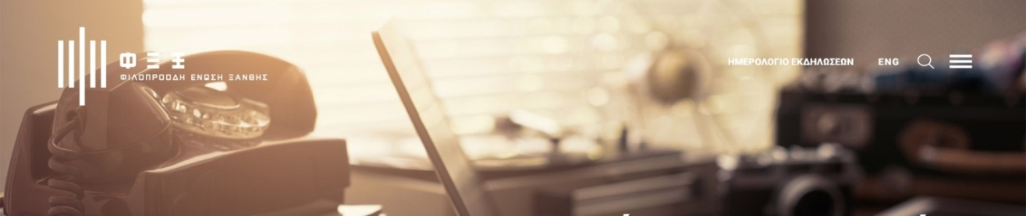

**Και αυτή την εβδομάδα στη ΦΕΞ**.

**Όλες οι εκδηλώσεις είναι με κρατήσεις στο τηλέφωνο 2541025421 ή με mail στο** [**fexorg@otenet.gr**](mailto:fexorg@otenet.gr)

**Αποκριές - Θρακικές Λαογραφικές Εορτές**

**20 Φεβρουαρίου έως 7 Μαρτίου (Καθαρά Δευτέρα)**

Τις απόκριες η ΦΕΞ οργανώνει ένα πλούσιο πρόγραμμα με μουσικές θεατρικές παραστάσεις και πολλές εκδηλώσεις για τους μικρούς φίλους.

**αυτή την εβδομάδα από τη ΦΕΞ**.

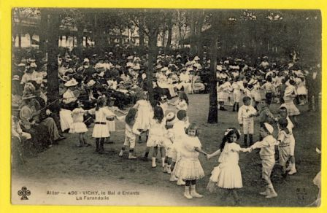

**Δευτέρα 21 Φεβρουαρίου& καθ’ όλη τη διάρκεια των Θ.Λ.Ε. [10.00] Λαογραφικό Ιστορικό Μουσείο Ξάνθης**

**Φωτογραφία «Κοιτάζω δε σημαίνει απαραίτητα ότι βλέπω»** εκπαιδευτικό πρόγραμμα

Στο πλαίσιο Των εκπαιδευτικών του δράσεων το μουσείο οργανώνει το πρόγραμμα προσαρμοσμένο για τις τελευταίες τάξεις του Δημοτικού & όλες του Γυμνασίου. **Κόστος προγράμματος:** 2€ ανά μαθητή.

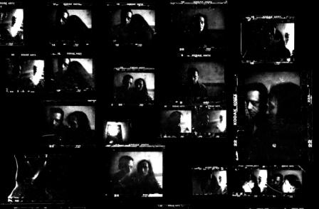**Δευτέρα 21 Φεβρουαρίου [20.00] Λαογραφικό Ιστορικό Μουσείο Ξάνθης**

**Παρουσίαση: «φωτογραφικό έργου του Ηλία Γεωργίαδη»**

Ο φωτογράφος θα συνομιλήσει με το κοινό και θα παρουσιάσει τις βραβευμένες φωτογραφικές του εκδόσεις. **Αναλυτικά στο επισυναπτόμενο Δελτίο τύπου**

**------------------------- ο -------------------------**

**Τρίτη 22 Φεβρουαρίου& καθ’ όλη τη διάρκεια των Θ.Λ.Ε.. [10.00] Λαογραφικό Ιστορικό Μουσείο Ξάνθης**

**Ιστορικοί περίπατοι – Ξάνθη, παλιά πόλη για μαθητές /** εκπαιδευτικό πρόγραμμα

Στη διάρκεια των περιπάτων, αναπτύσσεται ένας διάλογος για την ιστορία, τις ιδιαίτερες τεχνικές, την εξέλιξη και την παρουσία κάθε μορφής τέχνης στο ανθρώπινο περιβάλλον. **Αριθμός παιδιών ανά πρόγραμμα**: έως 40 / **Κόστος προγράμματος:** 2€ ανά μαθητή.

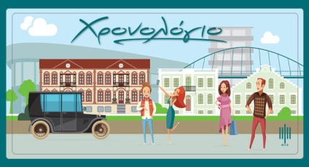**Τρίτη 22 Φεβρουαρίου [20.00] Λαογραφικό Ιστορικό Μουσείο Ξάνθης**

**Παρουσίαση: «Χρονολόγιο Ξάνθης - από τον Δημόκριτο στο Δημοκρίτειο πανεπιστήμιο»**

Το Ιστορικό και Λαογραφικό Μουσείο παρουσιάζει τη εφαρμογή «χρονολόγιο Ξάνθης» . Συνοπτικά σε μια χρονολογική ακολουθία, ο χρήστης θα περιηγηθεί ανά «Περίοδο» από την προϊστορία έως και σήμερα…

**Ο κινηματογράφος των δημιουργών**

**Τρίτη 22 Φεβρουαρίου 2022 [21.00] Λαογραφικό και Ιστορικό Μουσείο Ξάνθης**

Αφιέρωμα στον **Κουέντιν Ταραντίνο .**  Σχετικά [ΕΔΩ](https://fex.org.gr/politistikes-draseis/kinimatografiki-lesxi/%ce%bf-%ce%ba%ce%b9%ce%bd%ce%b7%ce%bc%ce%b1%cf%84%ce%bf%ce%b3%cf%81%ce%ac%cf%86%ce%bf%cf%82-%cf%84%cf%89%ce%bd-%ce%b4%ce%b7%ce%bc%ce%b9%ce%bf%cf%85%cf%81%ce%b3%cf%8e%ce%bd-tarantino/)

**------------------------- ο -------------------------**

**Τετάρτη 23 Φεβρουαρίου& καθ’ όλη τη διάρκεια των Θ.Λ.Ε..[10.00] Λαογραφικό Ιστορικό Μουσείο Ξάνθης**

**«1922, η άφιξη των προσφύγων στην Ξάνθη»** εκπαιδευτικό πρόγραμμα

Προερχόμενοι από τόπους με κοσμοπολίτικη κουλτούρα και μακραίωνη παράδοση, οι πρόσφυγες το 1922 μπόλιασαν τη νέα πατρίδα με τον πολιτισμό τους. **Κόστος προγράμματος:**2€ ανά μαθητή.

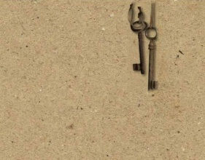**Τετάρτη 23 Φεβρουαρίου & καθ’ όλη τη διάρκεια των Θ.Λ.Ε. [19.00] Λαογραφικό Ιστορικό Μουσείο Ξάνθης**

**Εγκαίνια Περιοδικής έκθεσης «Η άφιξη κι εγκατάσταση των προσφύγων στο Ν. Ξάνθης»**

Η έκθεση στην πάνω πτέρυγα του Ιστορικού Λαογραφικού Μουσείου Ξάνθης περιλαμβάνει υλικό από τις συλλογές και τα αρχεία του Μουσείου με στοιχεία, οικονομικά, επαγγελματικά, καθημερινής ζωής, θρησκευτικής λατρείας κλπ, των προσφύγων που εγκαταστάθηκαν στην Ξάνθη…

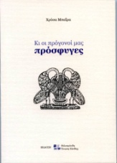**Τετάρτη 23 Φεβρουαρίου [20.00] Λαογραφικό Ιστορικό Μουσείο Ξάνθης**

**Παρουσίαση «Κι οι πρόγονοί μας πρόσφυγες» της Χρύσας Μπαΐρας**

Πόσο μοιάζουν οι καιροί; Για το κείμενο που ακολουθεί, αιτία στάθηκε τούτο το μοιάσιμο των καιρών. Και η πάρα πέρα δημιουργία του τροφοδοτήθηκε από να σέβας στα παθήματα των λαών που γεμίζουν τους καιρούς. […]

**------------------------- ο -------------------------**

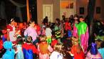**Τσικνο - Πέμπτη 24 Φεβρουαρίου [17.00] Σπίτι Πολιτισμού ΦΕΞ**

**«Αποκριάτικες περιπέτειες Ι» Bal d’ Enfants με το παιδικό μουσικό θέατρο της ΦΕΞ|**

Η ΦΕΞ, ξετυλίγει το κουβάρι του παραμυθιού και σας προσκαλεί σε μια αποκριάτικη ιστορία… Γενική είσοδος 3€, με χυμό και καφέ, οικονομική ενίσχυση του Μουσείου. Μόνο με κρατήσεις στο τηλ 2541025421

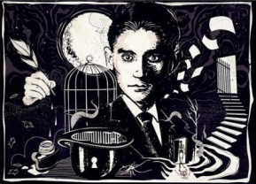

**Τσικνο - Πέμπτη 24 Φεβρουαρίου [20.00] Λαογραφικό Ιστορικό Μουσείο Ξάνθης**

**O κινηματογράφος συναντά τη λογοτεχνία σ’ έναν μεσότιτλο και … «Η Μεταμόρφωση» του Φραντς Κάφκα .** Όταν ο Γκρέγκορ Σάμσα ξύπνησε ένα πρωί από ανήσυχα όνειρα, βρέθηκε στο κρεβάτι του «αλλαγμένος» - «μεταφορτωμένος» […]

**------------------------ ο -------------------------**

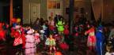**Παρασκευή 25 Φεβρουαρίου [17.00] Σπίτι Πολιτισμού ΦΕΞ**

**«Αποκριάτικες περιπέτειες ΙΙ» Bal d’ Enfants με το παιδικό μουσικό θέατρο της ΦΕΞ**

Η ΦΕΞ, ξετυλίγει το κουβάρι του παραμυθιού και σας προσκαλεί σε μια αποκριάτικη ιστορία… Γενική είσοδος 3€, με χυμό και καφέ, οικονομική ενίσχυση του Μουσείου. Μόνο με κρατήσεις στο τηλ 2541025421

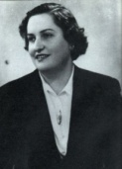**Παρασκευή 25 Φεβρουαρίου [18.00] Λαογραφικό Ιστορικό Μουσείο Ξάνθης**

**Παρουσίαση: ΕΡΕΥΝΗΤΙΚΟ ΚΕΝΤΡΟ ΤΟΥ ΜΟΥΣΕΙΟΥ «Κατίνα Βέικου Σεραμέτη»**

Το **ερευνητικό κέντρο του μουσείου** είναι θα λέγαμε η συνέχεια της λαογραφικής εφορείας Ξάνθης (1955) και τιμητικά έχει και το όνομα της πρώτης του εφόρου «**Κατίνας Βέικου Σεραμέτη».**

## 

**Παρασκευή 25 Φεβρουαρίου [19.00] Λαογραφικό Ιστορικό Μουσείο Ξάνθης**

**2-3 πράγματα που ξέρω για … «Λαϊκός πολιτισμός των ελλήνων προσφύγων της Μικρασίας, της Ανατολικής Θράκης και του Πόντου»** Με την **Γαρυφαλλιά Θεοδωρίδου,** *Δρ. Λαογραφίας, Διδάσκουσα στο Δημοκρίτειο Πανεπιστήμιο Θράκης*

**------------------------ ο -------------------------**

**Σάββατο 26 Φεβρουαρίου  [11.00] Λαογραφικό Ιστορικό Μουσείο Ξάνθης**

**Εργαστήρι ζωγραφικής & κατασκευής μάσκας Ι.** Το **εργαστήριο ζωγραφικής της ΦΕΞ** καλεί τους μικρούς του φίλους να κατασκευάσουν και να ζωγραφίσουν τις μάσκες που θα φορέσουν στη μεγάλη παρέλαση της Κυριακής. Υπεύθυνη: Μαρκέτα Σπανού –**Είσοδος μόνο με προσκλήσεις. Δυστυχώς δεν υπάρχουν άλλες διαθέσιμες θέσεις. Σας ευχαριστούμε**

**Σάββατο 26 Φεβρουαρίου [17.00] Σπίτι Πολιτισμού ΦΕΞ**

**«Αποκριάτικες περιπέτειες ΙIΙ» Bal d’ Enfants με το παιδικό μουσικό θέατρο της ΦΕΞ**

Η ΦΕΞ, ξετυλίγει το κουβάρι του παραμυθιού και σας προσκαλεί σε μια αποκριάτικη ιστορία… Γενική είσοδος 3€, με χυμό και καφέ, οικονομική ενίσχυση του Μουσείου. Μόνο με κρατήσεις στο τηλ 2541025421 **Δυστυχώς δεν υπάρχουν άλλες διαθέσιμες θέσεις . Σας ευχαριστούμε**

**Σάββατο 26 Φεβρουαρίου [21.00] «Καπναποθήκη ΦΕΞ» Πλάτωνος 27 - Ξάνθη**

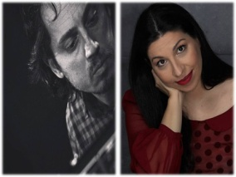**Συναυλία** «Apodomisis»

Μια συναυλία νεοκλασσικής – ηλεκτρονικής μουσικής για φωνή και πλήκτρα. Από τον Bach ως την Edith Piaf και από τον Massenet ως τον Χατζιδάκι, … Συντελεστές: Πάρης Τσιρτσής, ενορχήστρωση, πλήκτρα και Όλγα Μπαλωμένου, τραγούδι . Είσοδος (μόνο με Προσκλήσεις) 10€ με κρασί . Κρατήσεις στο τηλ 2541025421

**------------------------- ο -------------------------**

**Κυριακή 27 Φεβρουαρίου [17.00] Σπίτι Πολιτισμού ΦΕΞ**

**«Αποκριάτικες περιπέτειες ΙV» Bal d’ Enfants με το παιδικό μουσικό θέατρο της ΦΕΞ|**

Η ΦΕΞ, ξετυλίγει το κουβάρι του παραμυθιού και σας προσκαλεί σε μια αποκριάτικη ιστορία… Γενική είσοδος 3€, με χυμό και καφέ, οικονομική ενίσχυση του Μουσείου. Μόνο με κρατήσεις στο τηλ 2541025421 **Δυστυχώς δεν υπάρχουν άλλες διαθέσιμες θέσεις. Σας ευχαριστούμε**

**Κυριακή 27 Φεβρουαρίου [11.00] Λαογραφικό Ιστορικό Μουσείο Ξάνθης**

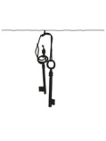**Παρουσίαση: Αρχείο Νεότερης Ιστορίας Ξάνθης & Βιβλιοθήκη «Θωμάς Εξάρχου»**

Η ΦΕΞ από το 1952, την εποχή ίδρυσή της, συγκεντρώνει το «υλικό της μνήμης στο χώρο της Ξάνθης», προσπαθώντας να συμπυκνώσει την πολιτιστική κληρονομιά σε μια χρονολογική ακολουθία, σαν οδηγό-κώδικα, για να γίνει με τη σειρά της μαρτυρία προς κληροδότηση.

**Κυριακή 27 Φεβρουαρίου [21.00] «Πολυχώρος τέχνης και σκέψης»**

**Συναυλία «TRIO MUSARTI»**

Μια εξαιρετική συναυλία με μουσικές του Κόσμου, με ιστορίες αγάπης από το Μπουένος Άιρες μέχρι το Παρίσι, το Βερολίνο, την Ελλάδα κ.α με το σχήμα **TRIO MUSARTI.** Με τους Κ. Λεοντάρη, βιολί – Σ. Πατσιούρα Ακορντεόν – Φ. Τσαρσιλή, πιάνο. Είσοδος με Προσκλήσεις- 10€ με κρασί - Κρατήσεις στο τηλ 2541025421

**------------------------- ο -------------------------**

**Να μην ξεχάσω να παρακολουθήσω…**

**Εκδηλώσεις εργαστηρίων**. www.facebook.com/FEXANTHI

Με την υποστήριξη των: **ΣΕΚΕ • SMIRDEX • ΠΥΡΓΕΛΗ • ΚΤΗΜΑ ΒΟΥΡΒΟΥΚΕΛΗ • ΣΚΑΡΠΕΛΟ • ΥΔΡΩ COSMOS • ΟΡΦΕΑΣ• ΑΒΑΞ • ΕΒΕ ΞΑΝΘΗΣ • PROGRESS • CAFFEINE • ΚΤΕΛ ΞΑΝΘΗΣ • ALFA ΓΑΒΡΙΗΛΙΔΗΣ ΕΥΣΤΡΑΤΙΟY •SCHUR FLEXIBLES • ΡΟΔΟΠΗ**



**Φιλοπρόοδη Ένωση Ξάνθης** /πολιτιστικό δίκτυο Ξάνθης

**ΙΣΤΟΡΙΚΟ ΛΑΟΓΡΑΦΙΚΟ ΜΟΥΣΕΙΟ ΞΑΝΘΗΣ** Αντίκα 7, 67132 Ξάνθη Τηλ.: 25410 25421 – 6937120986 [fexanthis@gmail.com](mailto:fexanthis@gmail.com) [fexorg@otenet.gr](mailto:fexorg@otenet.gr) [www.fex.org.gr](http://www.fex.org.gr) <https://www.facebook.com/FEXANTHI>

**ΔΗΛΩΣΗ ΕΜΠΙΣΤΕΥΤΙΚΟΤΗΤΑΣ / ΑΠΟΠΟΙΗΣΗ ΕΥΘΥΝΗΣ**

Αυτό το e-mail και οτιδήποτε μεταβιβάζεται μέσω αυτού, είναι εμπιστευτικό και απευθύνεται αποκλειστικά και μόνο για χρήση των ατόμων στα οποία αποστέλλεται. Εάν το λάβετε από λάθος, παρακαλούμε ειδοποιήστε μας και κατόπιν, διαγράψτε το από το σύστημά σας. Η ασφάλεια και η αξιοπιστία των e-mails δεν είναι εγγυημένη. Η ΦΕΞ δε φέρει καμία ευθύνη για οποιαδήποτε συμβουλή ή εντολή που έχει δοθεί μέσω e-mail.